x marca 2017 r.
Dune Resort rośnie w siłę
Budowa Dune B, drugiego budynku luksusowego kompleksu Dune Resort weszła w bardzo zaawansowany etap. W styczniu osiągnięto stan surowy zamknięty, obecnie trwają intensywne prace wykończeniowe. Inwestorem projektu jest deweloper Firmus Group, który z sukcesem sprzedaje kolejne apartamenty. W aktualnej ofercie pozostało już tylko ok. 50 apartamentów.
Dune Resort to jeden z najbardziej prestiżowych projektów realizowanych na polskim wybrzeżu. Inwestycja zlokalizowana jest w Mielnie, nad samym morzem, z bezpośrednim dostępem do plaży. Cały kompleks docelowo tworzyć będą trzy budynki: Dune A, B i C, z wyjątkowo zaaranżowanymi apartamentami wakacyjnymi. Pierwszy budynek został oddany w 2013 roku, obecnie trwają prace związane z pozostałymi dwoma obiektami.
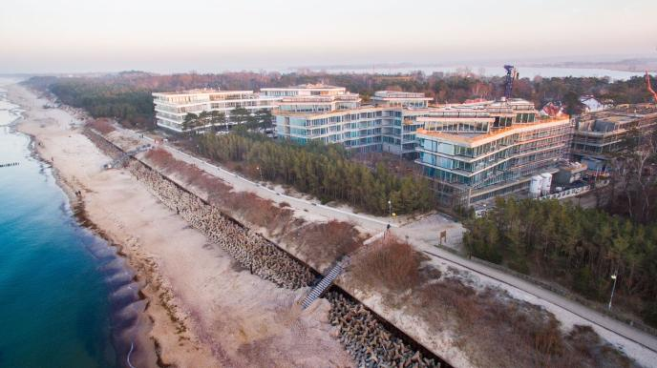
Dune Resort, Firmus Group

W ramach Dune A oddano klientom 114 ekskluzywnych apartamentów i 6 wyjątkowych penthouse’ów. Na tarasie budynku wybudowano dwa baseny z podświetlonym dnem i widokiem na morze.
Obecnie trwają prace związane z budową drugiego i trzeciego etapu inwestycji, przy czym wspomniany wcześniej Dune B, to największy budynek w ramach kompleksu. W obiekcie znajdzie się aż 151 luksusowych apartamentów, w tym 6 penthouse’ow zlokalizowanych na najwyższym piętrze, z którego rozciąga się wyjątkowo malownicza panorama polskiego wybrzeża.
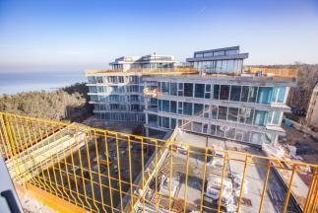
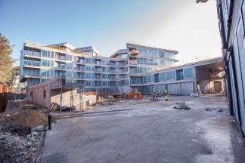
Ostatni etap inwestycji, Dune C będzie najbardziej kameralny. W ramach trzeciego budynku zaplanowano 63 apartamenty i 4 luksusowe penthousy, w większości z własnym tarasem lub loggią. Zaprojektowano także reprezentacyjne, przeszklone lobby z całodobową recepcją i usługami concierge oraz własną piekarnię z kawiarnią, która nada budynkowi wyjątkowy charakter. Planowany termin ukończenia całego kompleksu to druga połowa 2017 roku.
Dune Resort, Firmus Group

Częścią Dune Resort będzie także kompleks basenów (krytych i zewnętrznych), centrum SPA, sala fitness, restauracje i klub plażowy. Wszystkie mieszkania wykończone zostaną w standardzie pod klucz. W sumie, w ramach kompleksu powstanie ok. 330 apartamentów, a całkowita powierzchnia inwestycji wyniesie 33 0000 mkw. Nowoczesna architektura wszystkich budynków inspirowana jest nadmorskim krajobrazem i doskonale wpisuje się w naturalne otoczenie kompleksu.
W ramach całej inwestycji sprzedano już ponad 150 apartamentów, w aktualnej ofercie pozostały głównie apartamenty dwupokojowe z widokiem na morze. Ceny pozostających w ofercie lokali wyposażonych i wykończonych w standardzie pod klucz zaczynają się od 16 000 zł za mkw.
Generalnym wykonawcą kompleksu jest Budimex S.A., a za projekt architektoniczny inwestycji odpowiedzialny jest Marek Sietnicki, właściciel pracowni SAS i współzałożyciel pracowni Mellon.
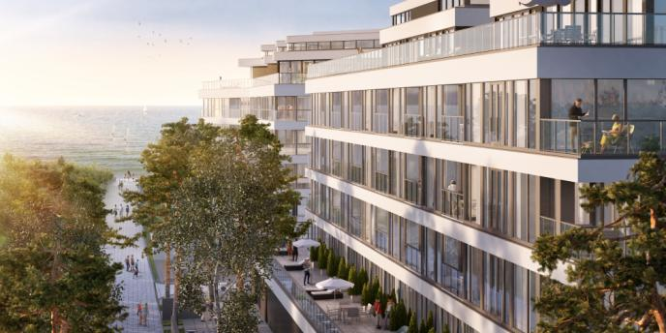
Dune Resort, Firmus Group

Informacje o inwestorze
Firmus Group jest grupą spółek deweloperskich operujących na Pomorzu Środkowym, w Mielnie i okolicach. Wybudowała dotąd duży obiekt przemysłowy w koszalińskiej podstrefie Słupskiej Specjalnej Strefy Ekonomicznej, apartamentowiec Tarasy w centrum Mielna, cztery etapy Rezydencji Park, pierwszy etap Rezydencji Park Rodzinnej oraz apartamentowiec Dune A ulokowany tuż przy mieleńskiej promenadzie i plaży. Obecnie prowadzi budowę Dune B i C oraz drugiego etapu Rezydencji Park Rodzinnej. Firmus Group przygotowuje się do kilku kolejnych realizacji, oczekując wydania odpowiednich pozwoleń budowlanych przez organy administracyjne. Grupa posiada ogromny potencjał, m.in. dzięki bankowi rozległych terenów inwestycyjnych położonych bezpośrednio nad Bałtykiem. Ich łączny obszar to 2 mln m² gruntu, z czego około 1 mln m² może być wykorzystane pod zabudowę mieszkaniową, hotelową i rekreacyjną. Ich wartość szacowana jest na blisko 1 mld euro.
Kontakt:
Mariusz Skowronek
Tel. 22 833 35 02, 698 612 866
mskowronek@tauber.com.pl

